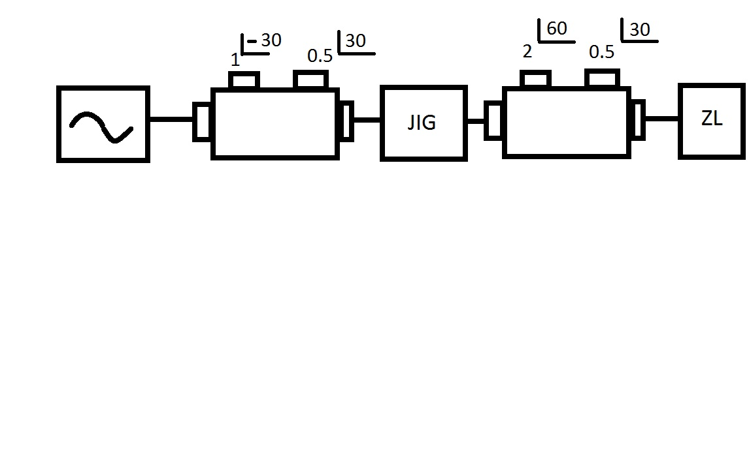

Parámetros S

1. Que puede decir del parametro s11:

El argumento de la zin es positivo

El argumento de la zin es negativo

Hay un error en la calibración del sistema

1. Cuál es el valor de s22

Modulo 2, fase 30

Modulo 2, fase -30

Ninguna de las anteriores

1. El sistema presenta un error de calibración:

Si, si el short es el doble del true

Si, si el sistema está mal calibrado

Si, si la zl es mayor a la zo

Si, si la zl es menor que la zo

1. AEB de que depende la sensibilidad

Del nivel de atenuación

Del RBW

Del ST y el RBW

Ninguna de las anteriores

1. Con que mido potencia de un radar(unidad 10)

Acoplador direccional

Bolómetro

Bolómetro balanceado

Ninguna de las anteriores

1. En un analizador de Fourier la relación entre fs y ff debe ser(unidad 4)

Fs= 0.5 ff

Fs= 2ff

Ninguna de las anteriores

1. Que información tiene el ultimo bin(unidad 4)

Modulo y fase de la fs

Modulo y frecuencia de fs

Modulo y fase de fs/2

Ninguna de las anteriores

1. De que depende la resolución espacial de un reflectometro(unidad 5)

Tr del generador

Constante dieléctrica

1. El filtro de cristal que elimina

El primer armonico

El segundo armonico

Armonicos y producto de intermodulación

Producto de intermodulación

1. Que valores deben tener el periodo base y cuantos ciclos son necesarios para n y n-1 para lograr una f de salida de 6,567 mega con una f de entrada de 1 mega(unidad 6)

10000---N=5670------(N-1)=4330

1000---N=567------(N-1)=4303

1000---N=567------(N-1)=433

1000---N=567------(N-1)=2220

1. Los glich que caen fuera del ciclo de histéresis

No necesito conocerlos

Solo puedo verlos con el muestreo transicional

Solo puedo verlos con OMD

Ninguno de los anteriores

1. Si la eficiencia efectiva de un sensor es de 0.98 y el coeficiente de reflexión es de 0.1¿Cuál es el valor del factor de calibración? (unidad 10)

0.9702

1. Las especificaciones de un acoplador direccional son acoplamiento -20 db directividad -20 db que se obtiene en la puerta A si la incidente es de 1volt(unidad 10)
   1. Volt
2. Calcular la sensibilidad de un contador si Aon 10 m volt y Aoff -5 m volt

5.30 m vrms

1. Como se especifica la imd, marcar la incorrecta(unidad 13)

0.01%; 19 khz;20khz; 4:1; +4dbu

0.01%; 60 hz;7khz; 4:1; +4dbu

0.01%; 250 hz;8khz; 4:1; +4dbu

0.01%; 19 khz;20khz; 1:1; +4dbu

1. Que debería ocurrir para no medir velocidad de propagación(unidad 5)

Atenuación infinita

Zl = zo

No conocer la longitud del cable

Ninguna de las anteriores

1. Que características tiene las puntas activas(unidad 9)

Adaptar los niveles lógicos

Son bidireccionales

Ninguna de las anteriores

1. Muestreo secuencial(unidad 2)

Muestrea al ritmo del trigger + delta t

Muestrea al ritmo de fs

Las dos anteriores

Ninguna de las anteriores

1. De que depende el tiempo de conversión(unidad 2)

Del número de bits

1. De que depende los armonicos en el reflectometro(unidad 5)

Del tr del escalon

1. Osciloscopio de almacenamiento digital que hacia que el s/h sea de orden 1(unidad 2)

Primera derivada

Segunda derivada

Ninguna de las ateriores

1. De que depende la resolución en un contador(unidad 11)

No me acuerdo las opciones para mi era ninguna de las anteriores

1. En un amplificador se midio s/n 60db referido a 1vrms máxima potencia 12.5w thd 1% @ 8 ohms ¿cual es el rango dinamico?

80 db